**Engenharia de Software**

Rafael Gonçalves De Oliveira Viana

3º Semestre - Sistemas de Informação

**Modelo Cascata**

O Modelo Cascata é um processo de software – serve como uma metodologia para as atividades, ações e tarefas necessárias para desenvolver um software de alta qualidade - que foi proposto por Royce em 1970, e completamente aceito até meados de 80. Neste modelo é sugerida uma abordagem sequencial e sistemática para o desenvolvimento de software. Assim, podemos dividi-lo nos seguintes passos:

* Levantamento de requisitos ou necessidades junto ao cliente, fase de planejamento onde são definidas as estimativas;
* Cronograma e acompanhamento;
* Modelagem, onde é feita a análise de projeto;
* Construção onde é codificado e testado;
* Implementação ou emprego onde e efetuada a entrega, suporte e feedback do software concluído.

Uma vez definido o modelo de ciclo de desenvolvimento, existem três abordagens para implementá-lo:

* Cascata pura
* Incremental;
* Evolucionária

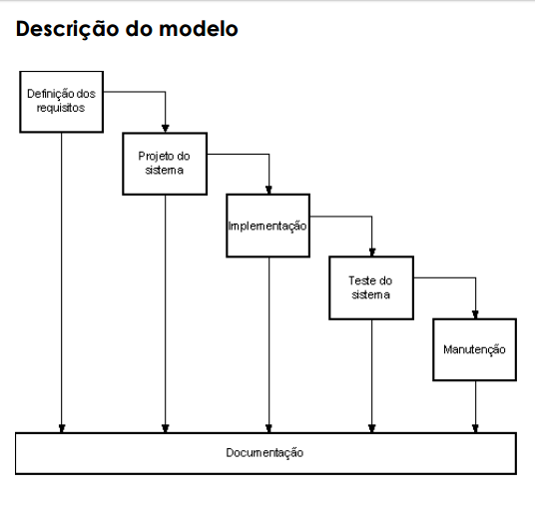

**Abordagem Cascata Pura**

Nessa abordagem, o ciclo de desenvolvimento são executados em sequência, uma tarefa só inicia, após o término da anterior. Esta abordagem é adequada quando:

- Existe um conjunto de Requisitos do Usuário estáveis e de alta qualidade;

- A duração do projeto é pequena, isto é, menor do que dois anos;

- O sistema completo deve estar disponível de uma única vez.

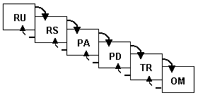

**Abordagem Incremental**

Nesta abordagem, o programa é sempre entregue ao cliente pronto, ficando a critério do cliente, se precisa de mais e novas modificações, sendo que a cada versão, todo o processo é feito novamente, do inicio.

A abordagem incremental é adequada quando:

- a liberação do software deve estar de acordo com um conjunto de prioridades definidas nos Requisitos do Usuário;

- é necessário melhorar a eficiência da integração do software com outra partes de um sistema maior;

- é requerido antecipadamente evidências de que o produto será aceito.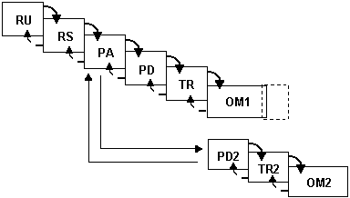

**Abordagem Evolucionária**

Nesta abordagem, o desenvolvimento só termina quando o usuário se satisfizer, ou seja, o projeto está em constante evolução. Esta abordagem é adequada quando:

- é necessária alguma experiência do usuário para refinar e completar requisitos;

- algumas partes da implementação podem depender da existência de tecnologia ainda não disponível;

- existem requisitos do usuário não bem conhecidos; e

- alguns requisitos são muito mais difíceis de serem implementados do que outros, decidindo-se não implementá-lo para não atrasar o projeto.

